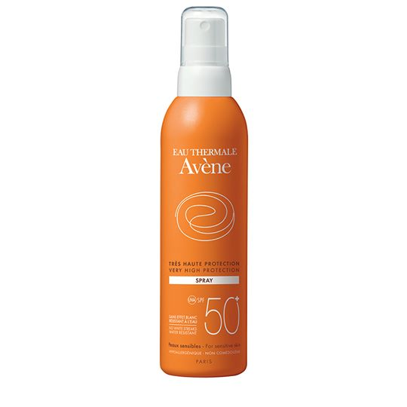
Avene sun protection spray for sensitive skin SPF50+ 200ml
Ավեն արևապաշտպան ցողիչ զգայուն մաշկի համար SPF50+ 200մլ

